CONTRATO: 2090 de 2025

NOMBRE: CARMEN JOSEFINA SIERRA SILGADO
IDENTIFICACIÓN: 30572695

OBJETO: Prestación de servicios personales para realizar actividades de reconocimiento predial urbano y rural para la atención de tramites en el proceso catastral o actualización de la Dirección Territorial Risaralda.

PERIODO REPORTADO: DEL 01-12-2025 A 30-12-2025.

SISTEMA | ENTIDAD | PERIDO COTIZADO | NO. PLANILLA O AUTORIZACION | VALOR APORTE
ARL | POSITIVA R-3 | MARZO | 9484665666 | $ 41.000,00
SALUD | SALUD TOTAL | MARZO | 9484665666 | $ 210.000,00
PENSION | PROTECCION | MARZO | 9484665666 | $ 268.800,00
ARL | POSITIVA R-3 | ABRIL | 9486475207 | $ 41.000,00
SALUD | SALUD TOTAL | ABRIL | 9486475207 | $ 210.000,00
PENSION | PROTECCION | ABRIL | 9486475207 | $ 268.800,00
ARL | POSITIVA R-3 | MAYO | 9487026308 | $ 41.000,00
SALUD | SALUD TOTAL | MAYO | 9487026308 | $ 210.000,00
PENSION | PROTECCION | MAYO | 9487026308 | $ 268.800,00
ARL | POSITIVA R-3 | JUNIO | 9488856485 | $ 41.000,00
SALUD | SALUD TOTAL | JUNIO | 9488856485 | $ 210.000,00
PENSION | PROTECCION | JUNIO | 9488856485 | $ 268.800,00
ARL | POSITIVA R-3 | JULIO | 9489948413 | $ 41.000,00
SALUD | SALUD TOTAL | JULIO | 9489948413 | $ 210.000,00
PENSION | PROTECCION | JULIO | 9489948413 | $ 268.800,00
ARL | POSITIVA R-3 | AGOSTO | 9491409859 | $ 41.000,00
SALUD | SALUD TOTAL | AGOSTO | 9491409859 | $ 210.000,00
PENSION | PROTECCION | AGOSTO | 9491409859 | $ 268.800,00
ARL | POSITIVA R-3 | SEPTIEMBRE | 9492835770 | $ 41.000,00
SALUD | SALUD TOTAL | SEPTIEMBRE | 9492835770 | $ 210.000,00
PENSION | PROTECCION | SEPTIEMBRE | 9492835770 | $ 268.800,00
ARL | POSITIVA R-3 | OCTUBRE | 9494279776 | $ 41.000,00
SALUD | SALUD TOTAL | OCTUBRE | 9494279776 | $ 210.000,00
PENSION | PROTECCION | OCTUBRE | 9494279776 | $ 268.800,00
ARL | POSITIVA R-3 | NOVIEMBRE | 9495885610 | $ 41.000,00
SALUD | SALUD TOTAL | NOVIEMBRE | 9495885610 | $ 210.000,00
PENSION | PROTECCION | NOVIEMBRE | 9495885610 | $ 268.800,00
ARL | POSITIVA R-3 | DICIEMBRE | 9496213836 | $ 41.000,00
SALUD | SALUD TOTAL | DICIEMBRE | 9496213836 | $ 210.000,00
PENSION | PROTECCION | DICIEMBRE | 9496213836 | $ 268.800,00

Por medio de la presente hago rendición de actividades realizadas dentro del contrato celebrado con el IGAC en calidad de contratista.

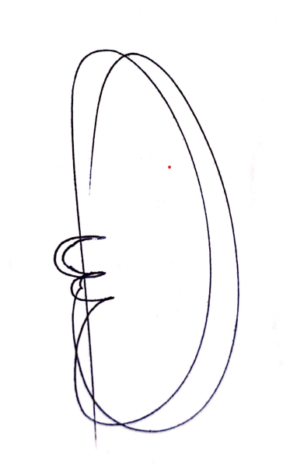
NOMBRE Y FIRMA DEL SUPERVISOR
JESUS ALBERTO MUÑOZ

